**Εργασία σε πρόγραμμα προσομοίωσης LTSpice**

Ιωάννης Τσαντήλας

Α.Μ.: 03120883

**Άσκηση 1**

***Θεωρητική Ανάλυση***

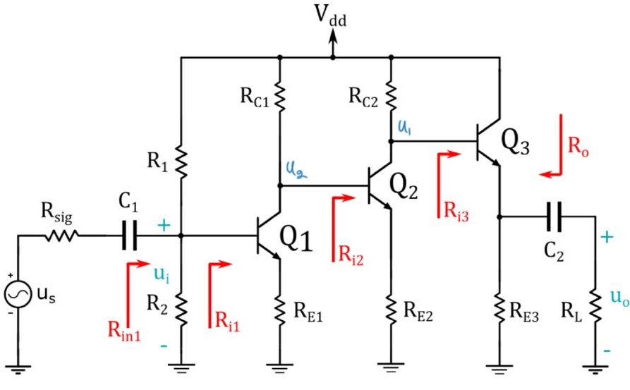

**DC Analysis**

Ανοιχτοκυκλώνουμε τους πυκνωτές και προκύπτει από Θεώρημα Thevenin:

$$V_{th}=\frac{R_{2}}{R_{1}+R_{2}}V_{dd}$$

$$R_{th}=\frac{R_{1}R_{2}}{R_{1}+R_{2}}$$

***Για το Q1***

Από Νόμο Τάσεων Kirchhoff:

$$V_{th}-I_{b1}R_{th}-V_{be}-I_{e1}R_{e1}=0$$

Και αφού Ie1 = (b+1)*Ib1:

Και από Νόμο Ρευμάτων Kirchhoff:

$$Ι_{1}=Ι_{c1}+I_{b2} → \frac{V_{dd}-V_{c1}}{R_{c1}}=bI_{b1}+I_{b2}$$

***Για το Q2***

Από Νόμο Τάσεων Kirchhoff:

$$V_{b2}-V_{be}-I_{e2}R_{e2}=0$$

Δηλαδή:

$$V_{b2}=V_{be}+{(b+1)I}_{b2}R_{e2}$$

Και από Νόμο Ρευμάτων Kirchhoff:

$$Ι_{2}=Ι_{c2}+I_{b3} → \frac{V_{dd}-V_{c2}}{R_{c2}}=bI_{b2}+I_{b3}$$

***Για το Q3***

Από Νόμο Τάσεων Kirchhoff:

$$V_{b3}-V_{be}-I_{e3}R_{e3}=0$$

Δηλαδή:

$$V_{b3}=V_{be}+\left(b+1\right)I_{b3}R_{e3}$$

Και από Νόμο Ρευμάτων Kirchhoff:

$$Ι_{2}=Ι_{c2}+I_{b3} → \frac{V_{dd}-V_{c2}}{R_{c2}}=bI_{b2}+I_{b3}$$

Και επειδή Vc1 = Vb2 και Vc2 = Vb3 καταλήγουμε:

$$Ι_{b2}=\frac{V_{dd}-V_{be}-{bI}_{b1}R_{c1}}{R_{c1}+\left(b+1\right)R_{e2}}$$

$$I_{b3}=\frac{V_{dd}-V_{be}-bI_{b2}R_{C2}}{R_{c2}+\left(b+1\right)R_{e3}}$$

$$I_{b1}=\frac{V_{th}-V_{be}}{R_{th}+\left(b+1\right)R_{e1}}$$

**AC Analysis**

Ισχύει πως:

$$\frac{u_{0}}{u_{s}}=\frac{u_{0}}{u_{1}}*\frac{u_{1}}{u_{2}}*\frac{u_{2}}{u_{i}}*\frac{u_{i}}{u_{s}}$$

Θα υπολογίσουμε επομένως 4 λόγους:

$$\frac{u_{0}}{u_{1}} , \frac{u_{1}}{u_{2}}, \frac{u_{2}}{u_{i}}, \frac{u_{i}}{u_{s}}$$

Έχουμε:

$$\frac{u_{0}}{u_{1}}=\frac{\frac{R_{e3}R_{l}}{R_{e3}+R_{l}}}{r_{e3}+\frac{R_{e3}R_{l}}{R_{e3}+R_{l}}}$$

$$\frac{u_{1}}{u_{2}}=-a\frac{R_{c2}R_{i3}}{{(R}_{e2}+r_{e2})(R_{c2}+R_{i3})}$$

Με:

$$R_{i3}=\left(r_{e3}+\frac{R_{e3}R_{l}}{R_{e3}+R_{l}}\right)\left(b+1\right)$$

Επιπλέον:

$$\frac{u_{2}}{u_{i}}=-a\frac{R_{c1}R_{i2}}{{(R}_{e1}+r_{e1})(R_{c1}+R_{i2})}$$

Με:

$$R_{i2}=\left(r_{e3}+R_{e2}\right)\left(b+1\right)$$

Tέλος:

$$\frac{u_{i}}{u_{s}}=\frac{R_{in}}{R_{in}+R_{S}}$$

Με:

$$R_{in}=\frac{1}{\frac{1}{R_{1}}+\frac{1}{R_{2}}+\frac{1}{R_{i1}}}$$

$$R_{i1}=\left(r_{e1}+R_{e1}\right)\left(b+1\right)$$

Με:

$$r_{ei}=\frac{\left(b+1\right)V_{T}}{I_{bi}}, με i=1,2,3$$

**LTSpice Κύκλωμα**

Δοκιμάζουμε διάφορες τιμές για τα στοιχεία ώστε:

* uo/us > 50
* fL > 100 Hz
* 5 <Ve3 < 10

και καταλήγουμε στις εξής:

|  |  |  |  |  |  |  |  |
| --- | --- | --- | --- | --- | --- | --- | --- |
| R1 | R2 | Rc1 | Rc2 | Re3 | RL | C1 | C2 |
| 100kΩ | 100kΩ | 33kΩ | 220kΩ | 6.8kΩ | 10kΩ | 10uF | 10uF |

Το κύκλωμα:

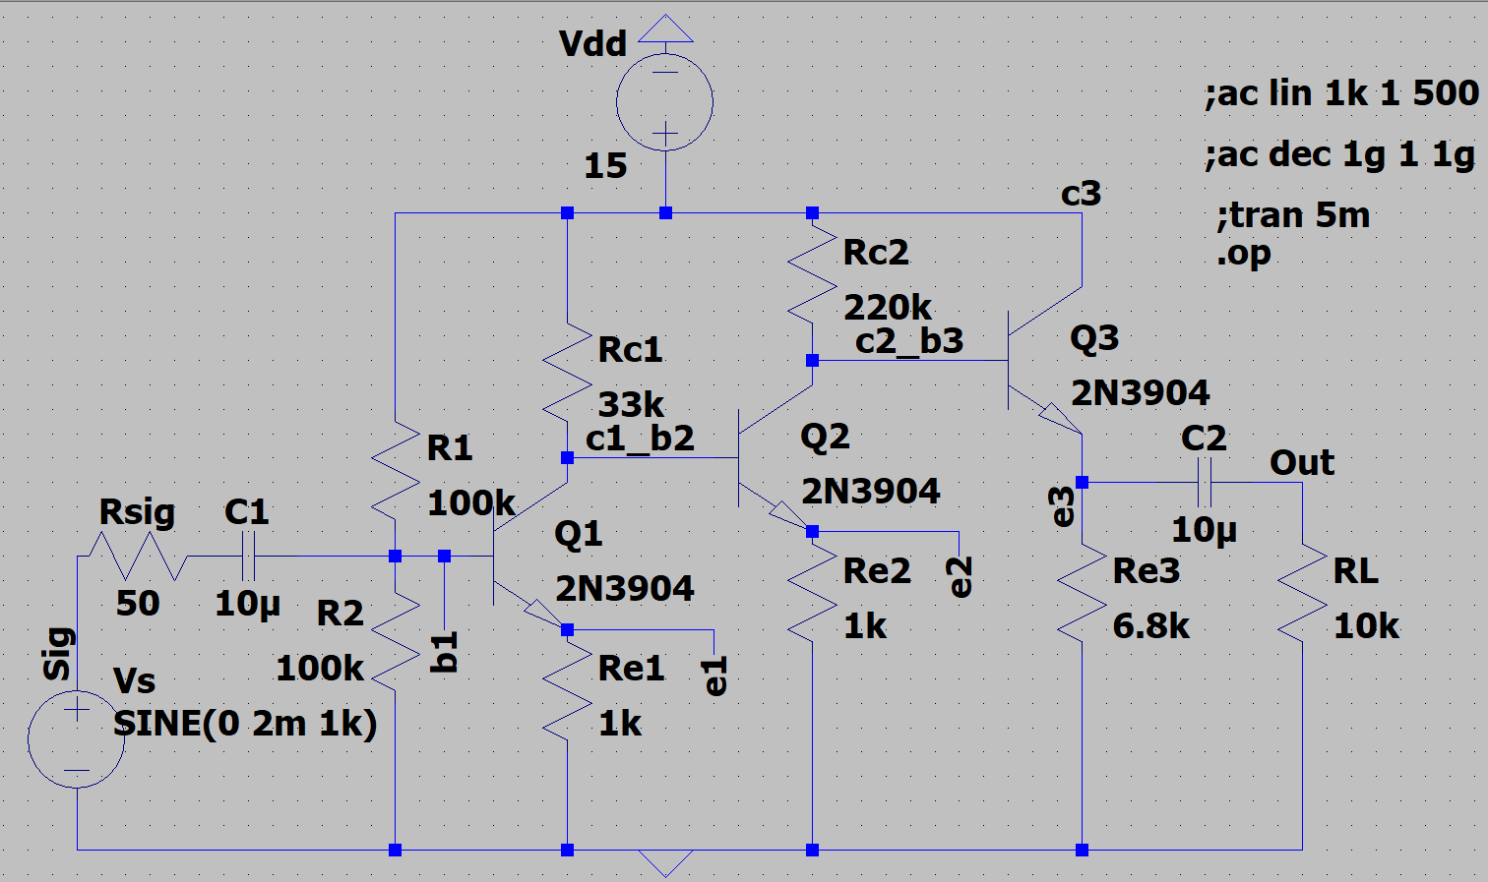

**DC Operating Point**

Εκτελούμε DC OP και λαμβάνουμε τις παρακάτω τιμές:

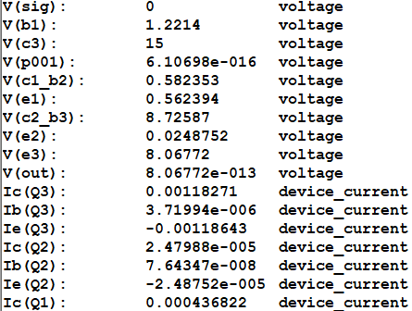 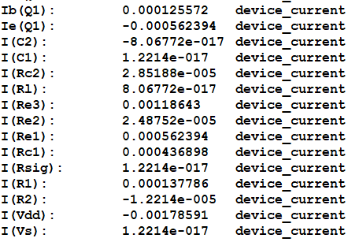

Η τάση του εκπομπού του Q3 βρίσκεται στα περίπου 8V, όπως και θέλαμε.

Προκειμένου να εξακριβώσουμε εάν τα transistors βρίσκονται στην ορθή ενεργό περιοχή θα πρέπει:

1. Vbe > 0.7
2. 0.2 < Vce < Vdd
3. Ib, Ic > 0

Οι DC τάσεις των στοιχείων είναι:

|  |  |  |  |  |  |  |
| --- | --- | --- | --- | --- | --- | --- |
| V(b1) | V(c1_b2) | V(e1) | V(c2_b3) | V(e2) | V(c3) | V(e3) |
| 1.2214 | 0.582353 | 0.562394 | 8.72587 | 0.0248752 | 15 | 8.06772 |

**1. Vbe > 0.7**

* Vbe1 = 0.659006 V
* Vbe2 = 0.5574778 V
* Vbe3 = 0.65815 V

Οι διαφορές προσεγγίζουν καλά την τιμή των 0.7 Volts.

**2. 0.2 < Vce < 15**

* Vce1 = 0.019959 V
* Vce2 = 8.7009948 V
* Vce3 = 6.93228 V

Οι διαφορές προσεγγίζουν καλά τα απαιτούμενα όρια.

**3. Ib, Ic > 0**

|  |  |  |  |  |  |
| --- | --- | --- | --- | --- | --- |
| Ib(Q1) | Ic(Q1) | Ie(Q1) | Ib(Q2) | Ic(Q2) | Ie(Q2) |
| 0.000125572 | 0.000436822 | -0.000562394 | 7.64347e-008 | 2.47988e-005 | -2.48752e-005 |
| Ib(Q3) | **Ic(Q3)** | **Ie(Q3)** |  |  |  |
| 3.71994e-006 | 0.00118271 | -0.00118643 |  |  |  |

Το αρνητικό πρόσημο στα ρεύμα των εκπομπών εξηγείται λόγω της εκτέλεσης του LTSpice, όπου τα θέτει ανάποδα από την κανονική φορά.

Όλα τα ρεύματα έχουν θετικό πρόσημο. Επομένως, εξετάσαμε όλες τις συνθήκες ώστε τα transistors να βρίσκονται στην ορθή ενεργό περιοχή και αυτές επαληθεύτηκαν.

**Bode Diagrams**

Για συχνότητες 1 έως 500Hz, παρατηρούμε ότι το κέρδος ξεπερνά την τιμή των 50 V/V, με fL>100Hz:

Εικόνα που περιέχει κείμενο

Περιγραφή που δημιουργήθηκε αυτόματα

Και το ζητούμενο διάγραμμα κέρδους και φάσης για συχνότητες 1 έως 1GHz:

Εικόνα που περιέχει κείμενο

Περιγραφή που δημιουργήθηκε αυτόματα

**Αντίσταση εισόδου Rin1**

Βραχυκυκλώνουμε τον πυκνωτή C1 και εκτελούμε ac analysis με όρια 1 έως 1GHz. Προκύπτει:

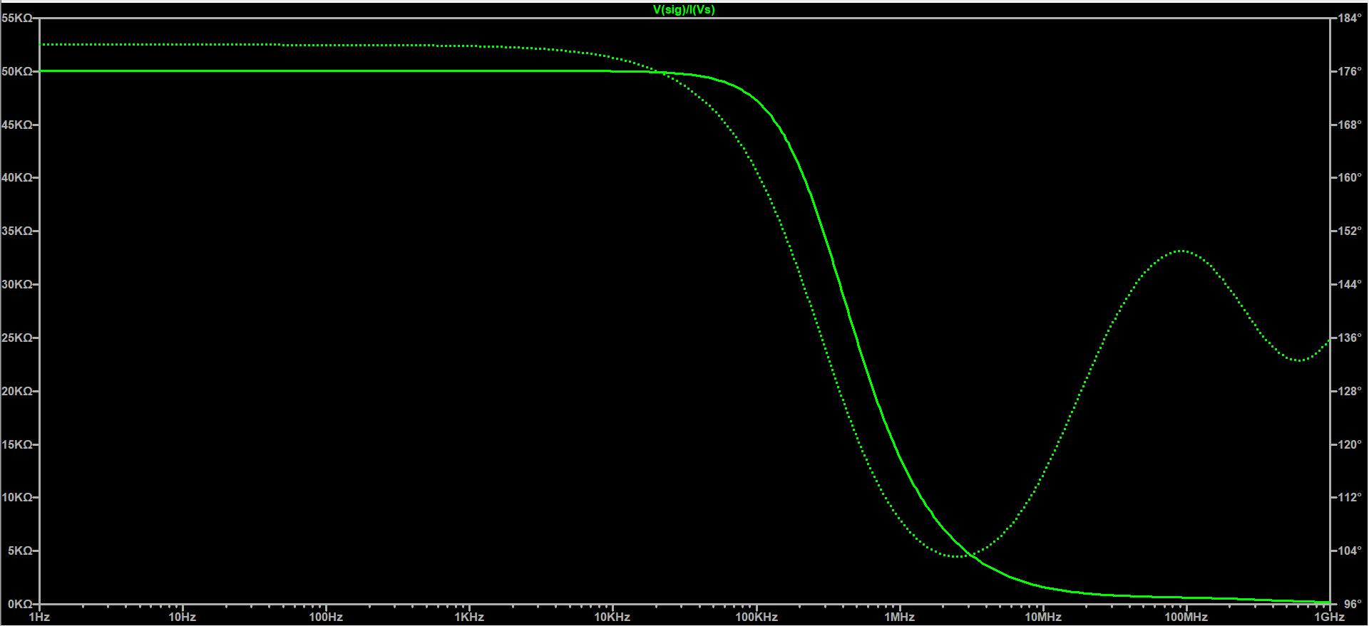

**Transient Simulation**

Transient προσομοίωση για ημιτονοειδές σήμα πλάτους 2mV, συχνότητας 1kHz, σε διάστημα 5 περιόδων (περίπου 5msec):

Εικόνα που περιέχει πράσινο, φως

Περιγραφή που δημιουργήθηκε αυτόματα

**Άσκηση 2**

***Εύρεση συνάρτησης μεταφοράς H(s)***

$$I_{1}=\frac{V_{in}-V_{A}}{R_{1}} \left(1\right)$$

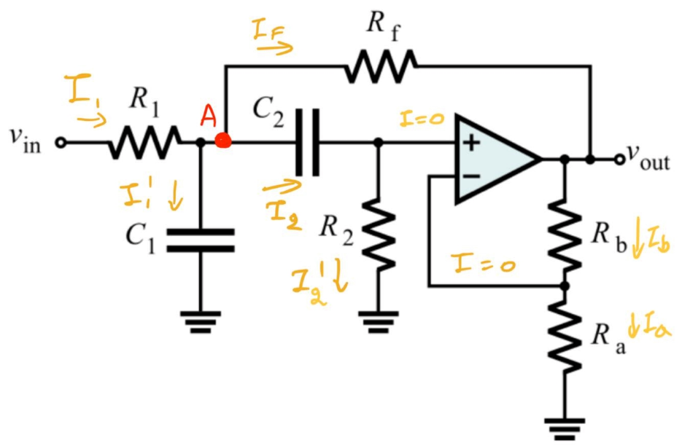

$$I_{1}^{'}=\frac{V_{A}-0}{\frac{1}{sC_{1}}} (2)$$

$$I_{F}=\frac{V_{A}-V_{out}}{R_{F}} (3)$$

$$I_{2}=\frac{V_{A}-V^{+}}{\frac{1}{sC_{2}}} (4)$$

$$I_{2}^{'}=\frac{V^{+}-0}{R_{2}} (5)$$

$$I_{b}=\frac{V_{out}-V^{-}}{R_{b}} (6)$$

$$I_{a}=\frac{V^{-}-0}{R_{a}} (7)$$

* Από **Ια = Ιb** και τις **(6), (7)**:
* Από **Ι2 = Ι2’** και τις **(4), (5)**:
* Από **V-=V+** και τις **(8), (9)**:
* Από **Ι1 = Ι1’+ΙF + I2** και τις **(1), (2), (3), (4)**:

$$\frac{V_{in}-V_{A}}{R_{1}}=sC_{1}V_{A}+\frac{V_{A}-V_{out}}{R_{F}}+\left(V_{A}-V^{+}\right)sC_{2}$$

Μέσω της **(9)**:

$$\frac{V_{in}}{R_{1}}=V_{A}\left(sC_{1}+\frac{1}{R_{1}}+\frac{1}{R_{F}}+sC_{2}-\frac{sR_{a}C_{2}}{\frac{1}{sC_{2}}+R_{2}}\right)-\frac{V_{out}}{R_{F}}$$

Μέσω τις **(10)**:

$$\frac{V_{in}}{V_{out}}=\frac{R_{a}R_{1}}{R_{b}+R_{a}}\left(\frac{1}{sR_{2}C_{2}}+1\right)\left(sC_{1}+\frac{1}{R_{1}}+\frac{1}{R_{F}}+sC_{2}-\frac{sR_{a}C_{2}}{\frac{1}{sC_{2}}+R_{2}}\right)-\frac{1}{R_{F}}$$

Τελικά, πράγματι, προκύπτει ότι:

$$Η\left(s\right)= \frac{V_{in}}{V_{out}}=\frac{\left(1+\frac{R_{b}}{R_{a}}\right)\frac{s}{R_{1}C_{1}}}{s^{2}+s\left(\frac{1}{R_{1}C_{1}}+\frac{1}{R_{2}C_{1}}+\frac{1}{R_{2}C_{2}}-\frac{R_{b}}{R_{a}R_{F}C_{1}}\right)+\frac{R_{1}+R_{F}}{R_{1}R_{2}R_{F}C_{1}C_{2}}}$$

***Υπολογισμός Στοιχείων***

$$f_{0}=10k+83k=93k$$

Θεωρούμε R1=Rf=R, R2=2*R και C1=C2=C στον κάτωθι τύπο:

$$f_{0}=\frac{1}{2π}\sqrt{\frac{R_{f}+R_{1}}{C_{1}C_{2}R_{1}R_{2}R_{f}}}$$

Και προκύπτει:

$$f_{0}=\frac{1}{2π}\sqrt{\frac{2R}{2C^{2}R^{2}}}=\frac{1}{2πRC} →$$

$$RC= \frac{1}{2πf_{0}}≈0.001818*{10}^{-3}$$

Για standard value C=3.3uF:

$$R≈12.79 Ohms$$

Υπάρχει διαθέσιμη standard value αντίσταση των 15 Ωμ, επομένως έχουμε σχετικά καλή προσέγγιση, της τάξεως λάθος περίπου 0.1475. Συνολικά τα στοιχεία:

$$R_{1}=R_{f}=12.75 Ω$$

$$R_{2}=25.5 Ω$$

$$C_{1}=C_{2}=3.3 uF$$

Όσον αφορά τις τιμές των Ra, Rb:

Με Q=0.707 προκύπτει G≈1.5855 και αφού:

$$G=1+\frac{R_{b}}{R_{a}}$$

Προκύπτει:

$$\frac{R_{b}}{R_{a}}≈0.5855$$

Για Ra = 18kΩ προκύπτει Rb = 10.539kΩ, η οποία υπάρχει σαν standard value 10kΩ. Άρα:

$$R_{a}=18kΩ, R_{b}=10.539kΩ$$

***Διαγράμματα Bode***

Δημιουργούμε το κύκλωμα στο πρόγραμμα LTSpice:

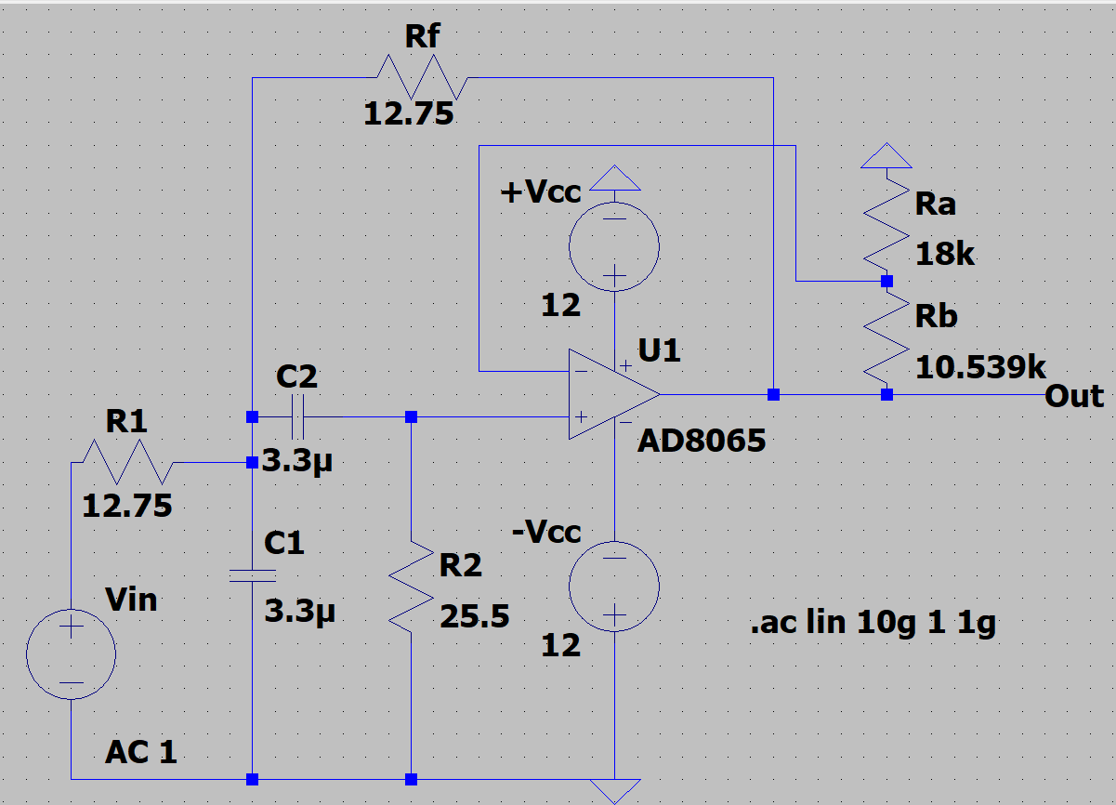

Και προκύπτει το ζητούμενο διάγραμμα:

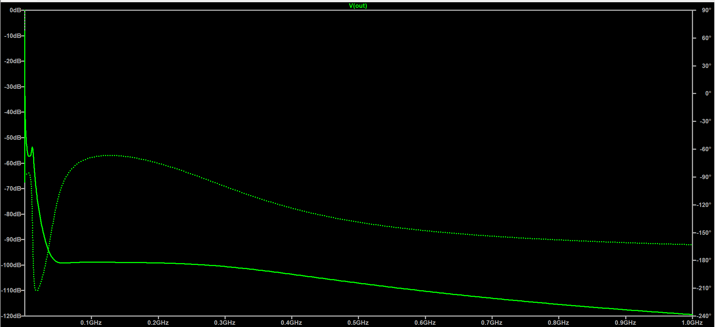

***Transient Ανάλυση***

Αφού f0 = 93kHz, T = 0.01075 msec και επειδή θέλουμε duty cycle 50%, θα πάρουμε παλμό με περίοδο 0.005375 msec.

Επιπλέον, θα βάλουμε μία (αμελητέα) καθυστέρηση, της τάξεως των 0.001075 nsec, ώστε να προσομοιώσουμε πιο «πραγματικές» συνθήκες:

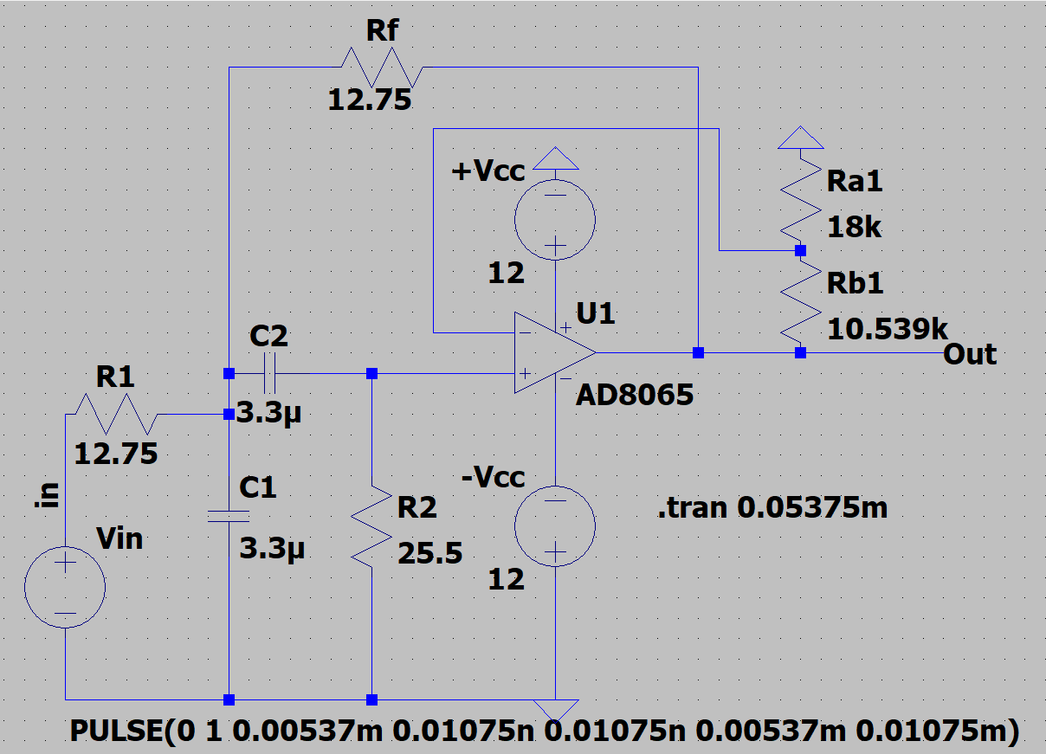

Οι προδιαγραφές της πηγής Vin:

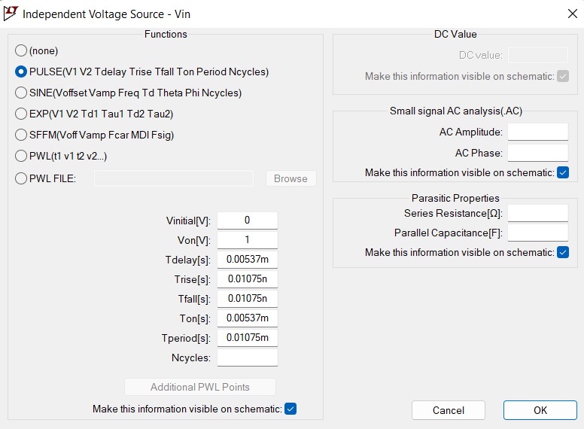

Εικόνα που περιέχει κείμενο

Περιγραφή που δημιουργήθηκε αυτόματα